**1.**Составить схемы в EasyEDA, с указанием номиналов для выполнения задания 2 и 3 состоящую из:

● Источника питания,

● Кнопки,

● Резистора,

● Красного светодиода.

**Схема для задания 2:**

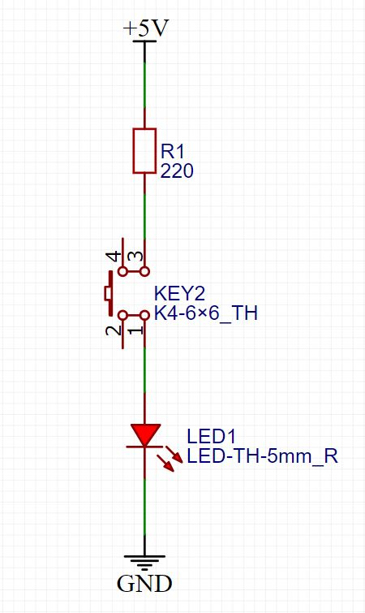

**Схема для задания 3:**

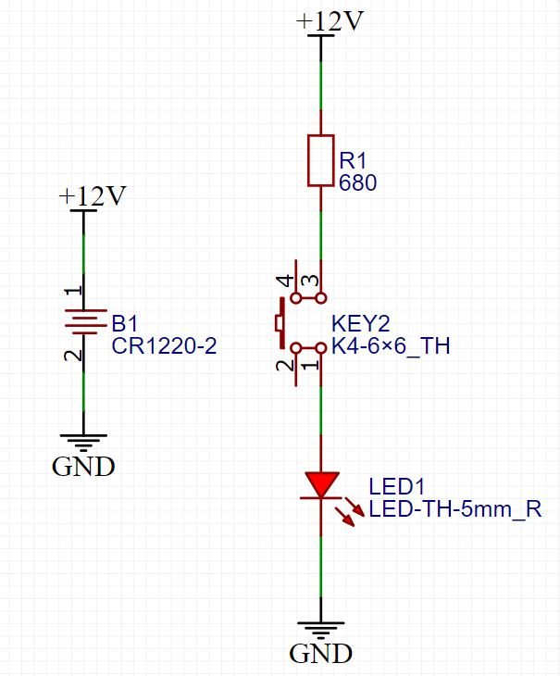

**2**.Собрать схему на макетной плате, состоящей из:

● Модуля питания HW-131 с линией 5В (модуль не указывать в схему EasyEDA),

● Кнопки,

● Резистора 220 Ом

● Красного светодиода.

Зафиксировать результат работы на фото или видео.

**Видео: LED_5V.mp4**

**3.**Спаять схему на монтажной плате, состоящей из:

● Винтового клеммника, к которому будет подключаться разъем питания (плюсовой провод с белой полосой)

● Источника питания 12в,

● Кнопки,

● Резистора 680 Ом,

● Красного светодиода.

Зафиксировать результат работы на фото или видео, после выполнить демонтаж элементов при помощи оплетки или вакуумного экстрактора припоя (оловоотсос).

Работу желательно выполнять в видео PDF-отчета с описанием и ссылками на видеоматериалы.

**Видео: LED_12V.mp4**